经 济 概 况

州实际生产总值(变化率%) | - 2018-19年西澳州生产总值(GSP)为 $2856亿澳元，占澳大利亚国民生产总值(GDP)的15%；  - 2018-19年西澳州人均 GSP为$109,565 澳元，高于全国平均水平 ($77,347澳元)42%；  - 2018-19年西澳州实际GSP增长1.0%，低于2017-18年增幅(2.5%)及过去十年的年均增幅(3.5%)；  - 西澳州政府预测2019-20年实际GSP增幅为0.7%，而2020-21年将萎缩3.1%；  - 2018-19年澳大利亚实际GDP增长1.9%，澳洲政府预测2019-20年和2020-21年GDP分别缩减0.25%和2.5%。
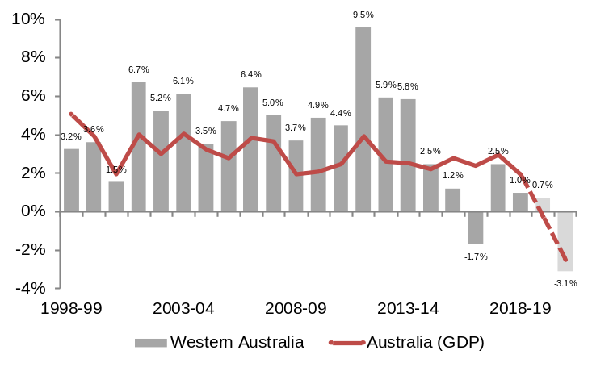
¹ Compound annual growth rate. ² WA Government Economic and Fiscal Update – Preliminary Assessment of COVID-19 Impact (May 2020).
Source: ABS 5220.0 State Accounts and 5204.0 National Accounts; WA Government Economic and Fiscal Update – Preliminary Assessment of COVID-19 Impact (May 2020); and Australian Government Economic and Fiscal Update (July 2020).
住食、艺术娱乐
水电气及垃圾处理
修理维护，私人服务
产业部门(名义总附加值) | - 2018-19年商品制造业创造产值达1461亿澳元，占全州GSP的51%，其次为服务业(占39%或$1124亿澳元)，住宅所有权及其他行业占9%，为271亿；  - 2018-19年矿业占GSP的36%，其次分别为商务及地产业(占9%)和建筑业(占6%)；  - 2018-19年制造业占GSP的5%；  - 2018-19年农林渔业占GSP的2%。
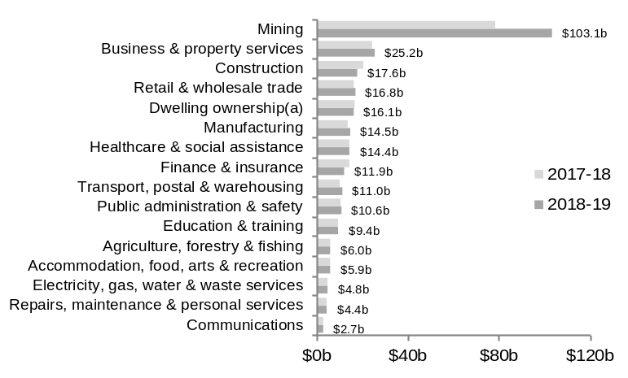
制造
建筑业
商务与地产
住宅所有权
零售批发
医疗保健与社会救助
运输、邮政与仓储

金融保险
矿业
教育培训
公共管理与安全
农林渔
通讯
(a) Gross operating surplus of landlords and owner-occupiers (owner-occupiers are assigned a rent for their dwellings).
Source: ABS 5220.0 State Accounts.

2018-19年各行业对实际GSP增长的贡献¹ |  | - 2018-19年矿业对西澳州GSP增长贡献最大，总附加值增加8%，其次对GSP增长贡献较大的为商务及地产业，增幅2%；  - 2018-19年农林渔业总附加值增长1%；  - 2018-19年建筑业总附加值下滑19%，严重影响了全州GSP的增长，其次为制造业（降幅4.5%）和住宅所有权（下滑3%）；
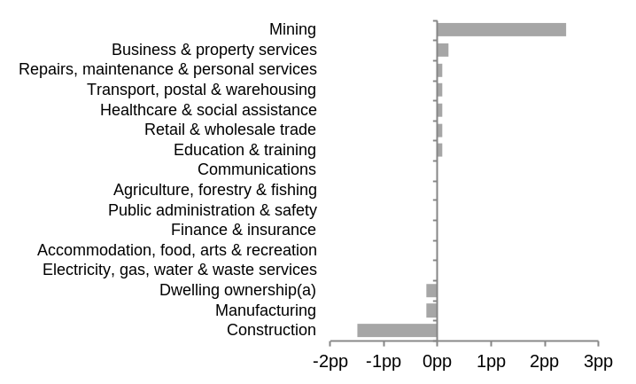
pp = percentage points. ¹ An industry’s contribution to real GSP growth depends on real changes to its gross value added and its share of GSP. (a) Gross operating surplus of landlords and owner-occupiers (owner-occupiers are assigned a rent for their dwellings).
Source: ABS 5220.0 State Accounts.
 | 经 济 概 况
 | 全州总收入和贸易条件指数(变化率) | - 进出口商品比价指数（贸易条件）的变动会影响全州总收入(GSI)，导致全州收入与生产总值的变化有所不同；  - 2018-19年西澳州贸易条件指数上扬12%，说明全州总收入增幅远高于生产总值增幅；  - 2018-19年实际全州总收入增长9%，高于2017-18年(2%) 和过去十年的年均增幅为3.7%；  - 2018-19年澳大利亚联邦储备银行(RBA)大宗商品价格指数上涨18%。
 | 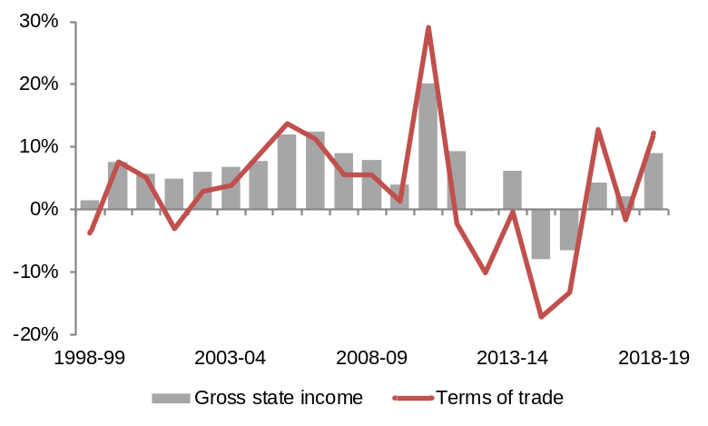
¹ Compound annual growth rate.
Source: ABS 5220.0 State Accounts.

 | 商品价格¹与兑换率 | - 2020年7月澳联储大宗商品月均价格指数下滑0.2%；  - 2020年7月铁矿石²月均价格上涨5%至109美元/吨，2019-20年铁矿石²年均价格上涨16%至94美元/吨；  - 2020年7月澳元兑美元汇率上涨5%至1AU$:0.72US$；2019-20年均汇率下跌9%，1澳元兑换67美分。
 | 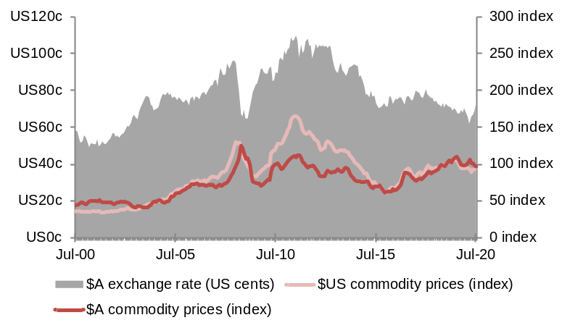
¹ Monthly index of commodity prices for Australia, 2018-19 = 100.0. ² China spot prices in nominal US dollars (cost and freight).
Source: Reserve Bank of Australia, Statistical Tables.
 | 人口增长率 | - 2019年西澳州总人口为264 万，占全国人口总数的10%；  - 2019年全州人口增长¹1.3%(33237人)，高于2018年增幅(0.9%)，低于过去十年年均增幅²(1.5%)；  - 2019年州自然新增18499人，其中海外净移民新增18862人，而州际迁出4124人；  - 2018-19年西澳州年均人口增长率为1.1%，预计2019-20年³为1.3%，而2020-21年为1.5%；  - 《西澳明日报告》预测至2031年全州人口将达到325万。
 | 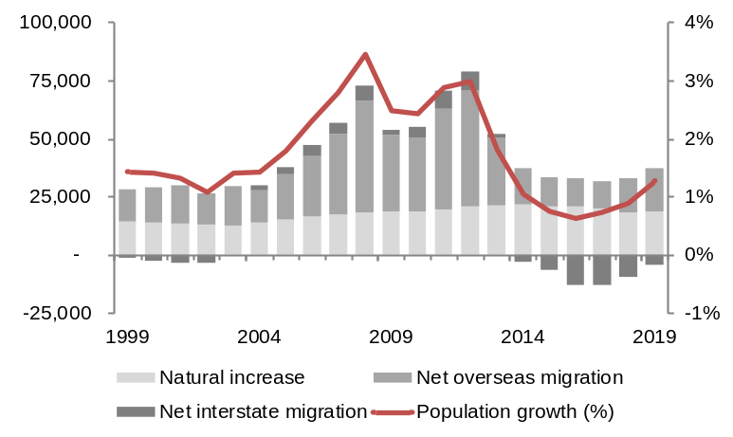
Note – Components of population change may not sum to total population growth due to intercensal difference. ¹ Through the year. ² Compound annual growth rate.
Source: ABS 3101.0 Australian Demographic Statistics
劳 动 力 市 场

劳动力市场指数: 2020年6月 | - 2020年7月西澳州总就业人数为131万，占适龄劳动力的61.6%；  - 2020年7月全职工占全州就业总数的68%；  - 2020年7月全州就业总数增加19083人；  - 2020年7月西澳州失业率上升至8.4%，略低于上月（8.7%），但高于去年同期（5.9%）水平；2020年7月失业人数减少4222人；  - 2020年7月澳大利亚全国失业率为 7.5%；
 | 月份 | 变化 |  | 年均⁷ |  | 变化:
 | 2020年  7月 | 2020年  6月 | 2019年  7月 |  | 2019年7月  -2020年7月 | 2018年7月  -2019年7月
受雇全职工¹ (‘000) | 891 | +10 | -33 |  | 911 | -14
受雇兼职工² (‘000) | 422 | +10 | -11 |  | 431 | +10
就业总数 (‘000) | 1314 | +19 | -44 |  | 1342 | -4
参与率³ (%) | 67.2 | +0.7 | -1.1 |  | 67.4 | -0.9
就业人数占总人口比重 (%) | 61.6 | +0.9 | -2.7 |  | 63.2 | -1.0
失业人数 (‘000) | 120 | -4 | +35 |  | 90 | +2
失业率⁴ (%) | 8.4 | -0.4 | +2.5 |  | 6.3 | +0.1
未充分就业人数 (‘000) | 152 | -1 | +17 |  | 144 | +11.9
未充分就业比率⁵ (%) | 10.6 | -0.2 | +1.3 |  | 10.1 | +0.8

¹ Worked 35 hours or more a week. ² Worked less than 35 hours a week. ³ The proportion of the civilian working age population (aged 15 and older) in the labour force (people who are either employed or unemployed). ⁴ The proportion of the labour force that is unemployed (people without a job who are actively looking for work). ⁵ The proportion of the labour force that is underemployed (workers wanting more hours). ⁶ Seasonally adjusted. ⁷ Original.
Source: ABS 6202.0 Monthly Labour Force.

就业增幅（年均） | - 2019-20年西澳州年均就业增长率为0.1% (1059人)，低于2018-19年度增幅0.9% (12519人)；  - 2019-20年全职工人数减少10725至 913956人，而兼职工增加11784至431665人；  - 截至2020年7月的12个月，全州年均就业人数下滑0.3%，减少4292人。
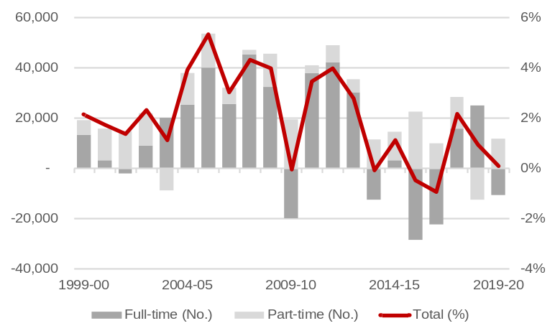
Source: ABS 6202.0 Monthly Labour Force.
产业部门就业图（年均） | - 2019-20年服务业占年度就业总数的72%，商品生产业占28%，其中包括建筑业(9%)和矿业(8%)；  - 2019-20年商业和地产服务业(增8113人)，矿业（增6209人），成为年度新增岗位的领军行业；  - 2019-20年住宅、餐饮、艺术和娱乐业(减14094)，制造业(减9992人)，成为年度就业人数降幅最大的行业。
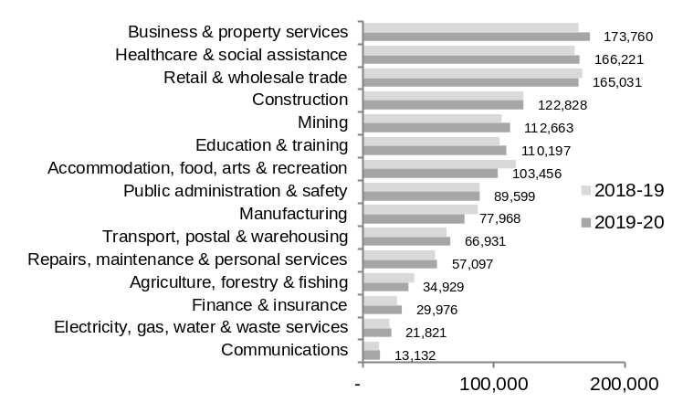
Source: ABS 6291.0.55.003 Quarterly Labour Force.

劳 动 力 市 场

参与率与岗位空缺（季度） | - 2020年第2季度全州劳动参与率为65.6%，低于上一季度（68.2%）和去年同期水平（68.3%）；  - 2020年第2季度岗位空缺¹16800个, 比上个季度少10800个，比上年同期少6400个岗位。
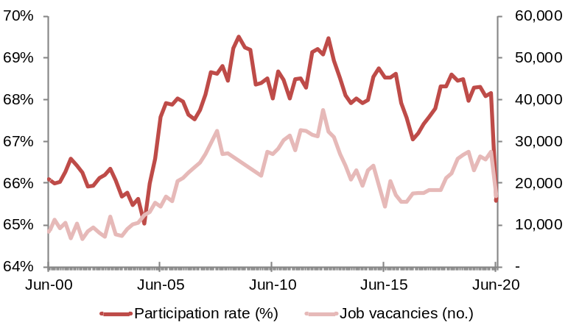
¹ Not adjusted for seasonal factors.
Source: ABS 6202.0 Monthly Labour Force; and 6354.0 Job Vacancies.

未充分利用率（年均） | - 2019-20年西澳州年均失业率为6.1%，与2018-19年度持平平(6.1%)；  - 2019-20年全州失业率为10.0%，高于2018-19年度水平(9.2%)；  - 2019-20年澳大利亚全国年均失业率为5.6%。  - 截至2020年7月的12个月内，西澳州年均失业率为6.3%，年均未充分就业率为10.1%。
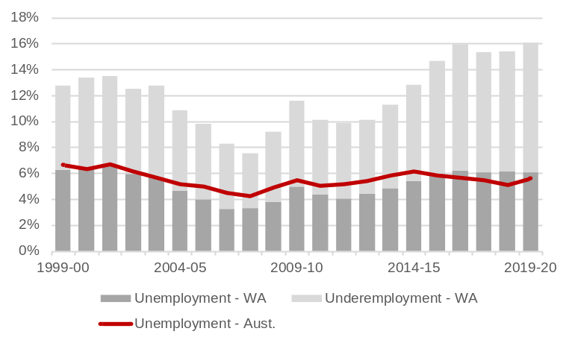
Source: ABS 6202.0 Monthly Labour Force.

年均收入与薪资增幅¹ | - 2019-20年西澳州成人全职工平均总收入上涨3%至99351澳元/年；  - 2019-20年澳大利亚成人全职工平均总收入为91983澳元/年，而西澳州比全国水平高出8%（即多7368澳元）；  - 2019-20年全州薪资增幅为1.6%，低于过去十年的平均增幅（2.4%），也低于同期澳洲全国薪资增幅（1.7%）；
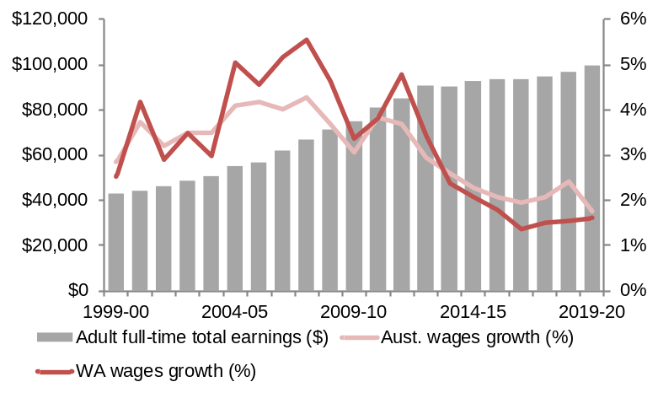
¹ Changes in average weekly earnings and the wage price index differ mainly because the wage price index holds labour quality (job specifications and employee performance and experience) and quantity (hours worked and employee numbers) constant.
² Compound annual growth rate.
Source: ABS 6302.0 Average Weekly Earnings; and 6345.0 Wage Price Index (2008-09 = 100.0).

消 费

实际居民消费(变化率) | - 2019年西澳州占澳大利亚全国居民消费的10%；  - 2018-19年居民消费类占全州生产总值的38%，为GSP增长贡献了0.4%；  - 2019年实际居民消费增加1.3%，与上年（1.3%）持平，但低于过去十年的年均增幅（2.7%）；  - 2018-19年实际居民消费增长1.0%，预计2019-20年上浮为1.25%，而2020-2021年为2.25%。
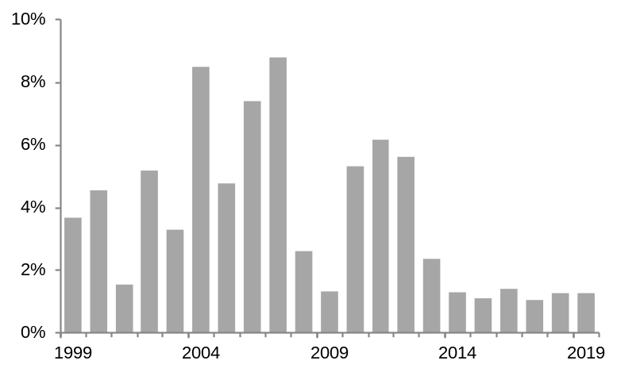
¹ Compound annual growth rate. ² WA Government 2019-20 Mid-year Financial Projections Statement (December 2019).
Source: ABS 5220.0 State Accounts; and 5206.0 Quarterly National Accounts.
家庭消费按行业分(名义) | - 2019年名义居民消费增长2.5%至1112亿澳元；  - 2019年家庭消费增幅最大的行业分别为保险、金融及其它（增6.28亿澳元，+4%），饮食（增4.13亿，+4%）和健康（增2.63亿，+3%）；  - 2019年家庭消费降幅最大的行业分别是家居设备（降3100万澳元，-1%）和通讯业 （降2700万澳元，-1%）。
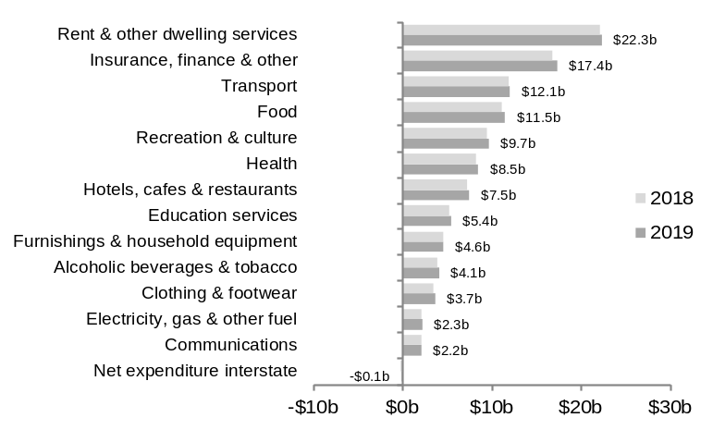
Source: ABS 5220.0 State Accounts; and 5206.0 Quarterly National Accounts.

家庭人均可支配收入 | - 2018-19年西澳州家庭人均可支配收入为53641澳元，比澳大利亚全国水平（49098澳元）高9%（4543澳元）  - 2018-19年州人均家庭可支配总收入下滑0.1%，低于2017-18（增2%）和过去十年的年均增幅¹（3%）；  - 2018-19年西澳州家庭可支配总收入增加11亿澳元，主要变化体现在如下领域：薪资总额（增25亿澳元），社会福利和其它二次收入（增2.98亿澳元）、个体经营和产权交易收入（增2.55亿澳元）、二次收入产生的利息与税费（增1.9亿澳元）。
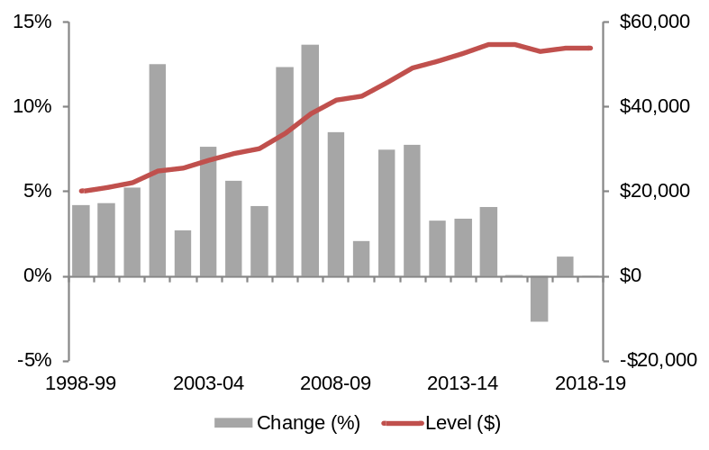
¹ Compound annual growth rate.
Source: ABS 5220.0 State Accounts.

投 资
投资 (名义l) | - 2019年西澳州占澳大利亚商业投资总额的16% ；  - 2018-19年商业投资占州生产总值的 12% ，影响了全州GSP增长的1.3%；  - 实际商业投资继2018年下跌7%之后，2019年再下滑1%；  - 2018-19年实际商业投资下跌7%，但预计¹2019-20年将上涨6%，而2020-2021年上涨7%；  - 2019年名义商业投资上浮1%至364亿澳元；  - 2019年名义住宅投资下跌11%至78亿澳元；  - 2019年名义公共投资上涨3%至89亿澳元。
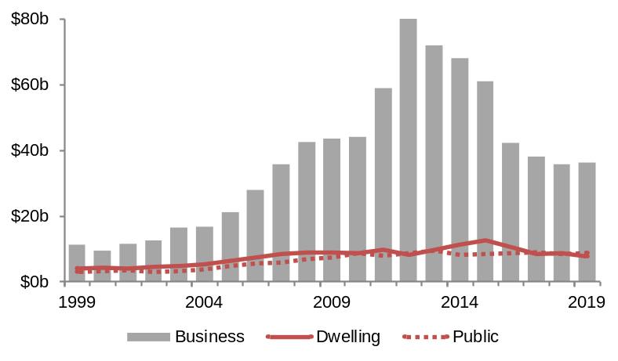
¹ WA Government 2019-20 Mid-year Financial Projections Statement (December 2019).
Source: ABS 5220.0 State Accounts; and 5206.0 Quarterly National Accounts.

私营新增资本支出 | - 2019-20年西澳州占全国矿业新增资本支出的54%；  - 2019-20年矿业占全州私营新增资本支出的73%；  - 2019-20年矿业新增资本支出增加12%至190亿澳元；  - 2019-20年其他特定行业新增资本支出减少2%至71亿澳元；  - 至2020年3月，西澳州在建和拟建重大资源类项目总值为272亿澳元，另有价值911亿澳元的筹建项目。
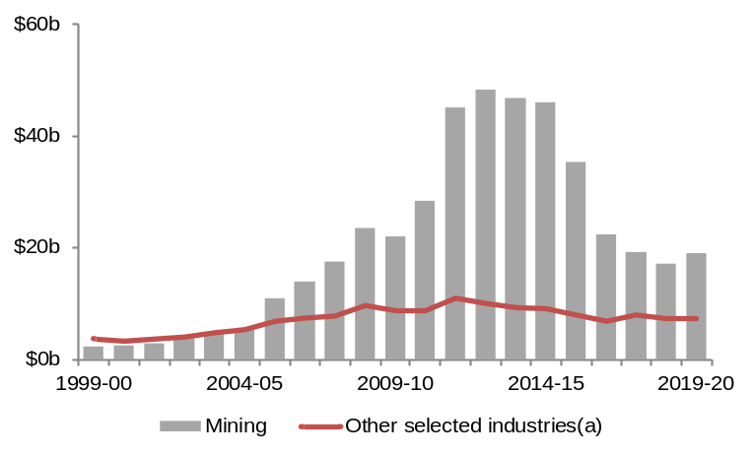
((a) Includes manufacturing and other industries except for agriculture, forestry and fishing; public administration and safety; education and training; healthcare and social assistance; and superannuation
Source: ABS 5625.0 Private New Capital Expenditure.

开采支出 | - 2019-20年西澳州占澳大利亚矿产开采支出的61%；  - 2019-20年西澳州占澳大利亚油气开采支出的47%；  - 2019-20年矿产开采支出增加17%至17亿澳元，主要由于铜矿和黄金矿的开采费用增加；  - 2019-20年石油开采支出减少19%至5.95亿澳元。
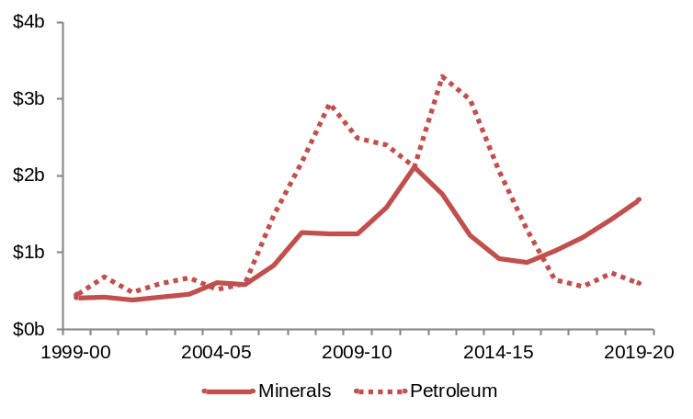
Source: ABS 8412.0 Mineral and Petroleum Exploration.
地产市场与建筑行业
二手房中位价及租金 | - 2020年第1季度珀斯二手房中位价下跌5%至47.7万澳元，截至2020年1季度的12个月内跌幅为4.6%；  - 2020年第1季度西澳州除珀斯之外地区二手房中位价下滑0.4%至33.35万澳元，截至2020年1季度的12个月内跌幅为0.4%；  - 2020年第2季度珀斯租房价格下滑0.7%，截至2020年1季度的12个月内跌幅为1.0%。
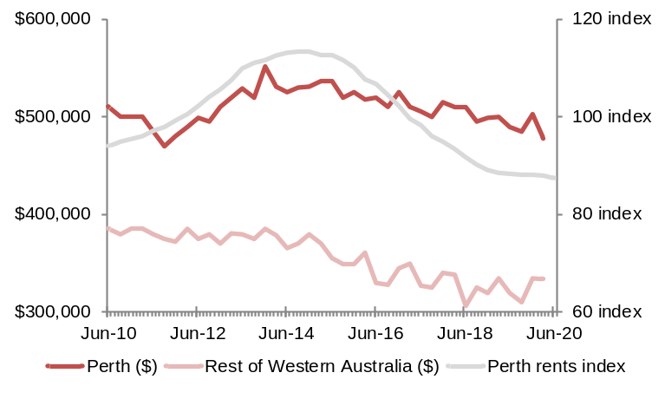
Source: ABS 6416.0 Residential Property Price Indexes; and 6401.0 Consumer Price Index (2011-12 = 100.0).
楼盘与工程建设 | - 2019年住宅楼盘建设项目下跌13%至51亿澳元；  - 2019年非住宅类建设项目下跌0.5%至40亿澳元；  - 2019年重工建设项目暴跌17%至97亿澳元；  - 2019年其他工程建设项目下滑10%至61亿澳元，主要由于公路，高速、拆迁，以及电信基建项目工程量的缩减。
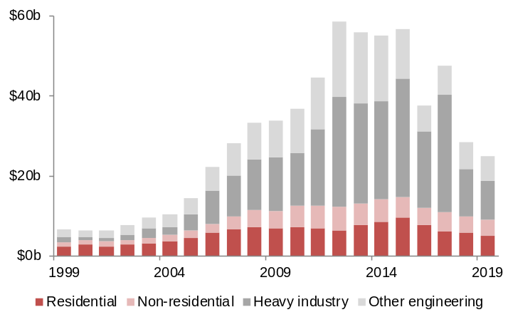
Source: ABS 8752.0 Building Activity; and 8762.0 Engineering Construction Activity.

建筑行业概况（按季度） | - 2020年第1季度西澳州建筑工程在建¹项目额为55亿澳元，略高于2019年同期水平（54亿澳元）；  - 2020年第2季度住宅建设审批项目总额增加2%至12亿澳元，住宅审批项目在近1-2个季度中占建筑行业的主导地位；  - 2020年第2季度非住宅建设审批项目总额暴跌42%至8.25亿澳元；  - 2020年第1季度住宅建设信贷上扬1%至5.58亿澳元，住宅建设信贷在近2-3个季度占住宅建设行业中的主导地位。
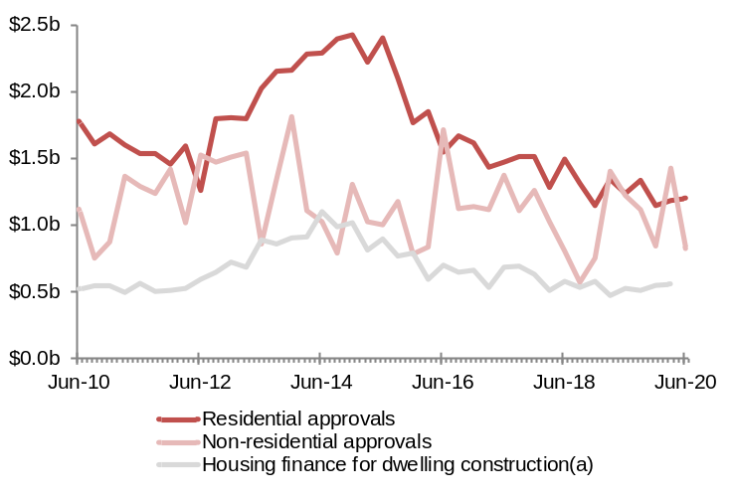
(a) New loan commitments by owner-occupiers. Not adjusted for seasonal factors.
Source: ABS 8731.0 Building Approvals; and 5601.0 Lending Indicators.

商 品 出 口

商品出口(名义) | - 2019-20年西澳州占澳大利亚商品出口的48%；  - 2018-19年商品出口占全州生产总值（GSP）的58%，对实际GSP增长贡献率为0.8%；  - 2019年实际商品出口上浮0.1%，低于2018年（7%）水平；  - 2019-20年名义商品出口额增长13%至1839亿澳元。
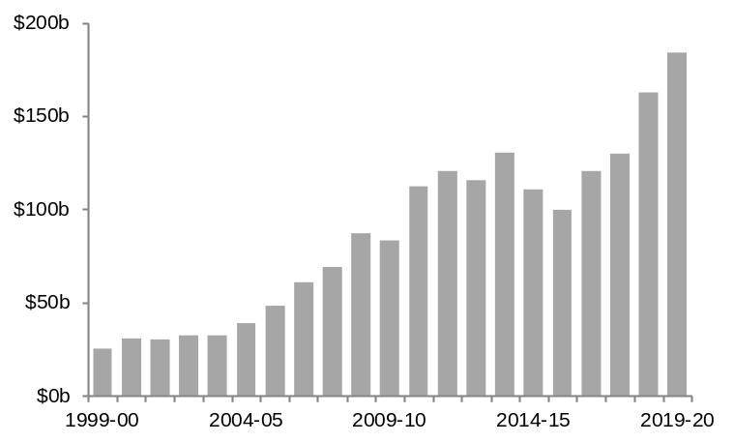
¹ Compound annual growth rate. ² WA Government 2019-20 Mid-year Financial Projections Statement (December 2019).
Source: ABS 5368.0 International Trade in Goods and Services; 5220.0 State Accounts; and 5206.0 Quarterly National Accounts.

前十位出口市场 | - 2019-20年西澳州最大的出口市场是中国大陆^{(a)}（985亿澳元，占54%），其次分别为日本（227亿澳元，占12%）和英国（130亿澳元，占7%）.  - 2019-20年西澳州在澳大利亚如下出口市场中占主要份额：英国（83%）、中国大陆（65%）、新加坡（59%）， 和中国香港^{(b)}（53%）；  - 2019年矿产石油类占大宗商品出口总额的94%，约1709亿澳元；  - 2019-20年农业、食品、纤维、海产和林业出口占大宗商品出口总额的4%，约79亿澳元。
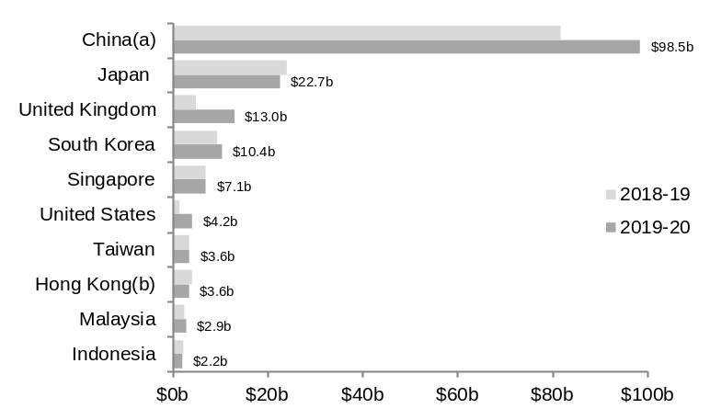
¹ Excludes confidential items. (a) Excludes Special Administrative Regions and Taiwan. (b) Special Administrative Region of China.
Source: ABS 5368.0 International Trade in Goods and Services.

2019年西澳州大宗商品主要出口市场
铁矿石 | $百万 (%) | 石油¹ | $百万 (%) | 黄金 | $m (%) | 氧化铝² | $百万 (%) | 镍矿 | $百万 (%)
中国大陆^{(a)} | 78719 (82) | 日本 | 15231 (41) | 英国 | 11984 (58) | 阿联酋 | 1838 (27) | 中国大陆^{(a)} | 1784 (44)
日本 | 7159 (7) | 中国大陆^{(a)} | 6162 (17) | 中国香港^{(b)} | 3396 (16) | 巴林 | 923 (13) | 日本 | 424 (11)
韩国 | 5992 (6) | 新加坡 | 5969 (16) | 中国大陆^{(a)} | 2991 (15) | 南非 | 644 (9) | 马来西亚 | 367 (9)
其他 | 3875 (5) | 其他 | 9730 (26) | 其他 | 2233 (11) | 其他 | 3511 (51) | 其他 | 1455 (36)
总计 | 95746 (100) | 总计 | 37091 (100) | 总计 | 20604 (100) | 总计 | 6916 (100) | 总计 | 4030 (100)

小麦 | $百万 (%) | 铜矿³ | $百万 (%) | 锂⁴ | $百万 (%) | 化学品⁵ | $百万 (%) | 矿砂⁶ | $百万 (%)
菲律宾 | 612 (22) | 中国大陆^{(a)} | 982 (49) | 中国大陆^{(a)} | 1289 (91) | 泰国 | 163 (12) | 中国大陆^{(a)} | 557 (47)
韩国 | 407 (14) | 菲律宾 | 268 (13) | 比利时 | 69 (5) | 中国大陆^{(a)} | 142 (10) | 美国 | 77 (6)
日本 | 312 (11) | 日本 | 225 (11) | 美国 | 22 (2) | 日本 | 130 (10) | 英国 | 74 (6)
其他 | 1486 (53) | 其他 | 534 (27) | 其他 | 35 (3) | 其他 | 924 (68) | 其他 | 471 (40)
总计 | 2816 (100) | 总计 | 2009 (100) | 总计 | 1416 (100) | 总计 | 1358 (100) | 总计 | 1179 (100)

Note – Components may not add to totals due to rounding. ¹ LNG, condensate, crude oil and LPG. ² Includes bauxite. ³ Includes concentrates. ⁴ Mainly spodumene. Includes other crude minerals. ⁵ Mainly titanium dioxide pigments, aluminium hydroxide, silicon, ammonia and medicaments. ⁶ Includes garnet, illmenite, leucoxene, zircon and rutile. (a) Excludes Special Administrative Regions and Taiwan. (b) Special Administrative Region of China.
Source: WA Department of Mines, Industry Regulation and Safety, Resource Data Files; and ABS 5368.0 International Trade in Goods and Services.

服 务 贸 易

服务出口(名义) | - 2018-19年西澳州占全国服务贸易出口的7%；  - 2018-19年服务贸易占全州生产总值的2% ，将实际GSP增长拉低了0.03%；  - 2019年实际服务业出口上浮2%，而过去十年年均降幅¹为1%；  - 2018-19年名义服务业出口额上扬1%至67亿澳元。
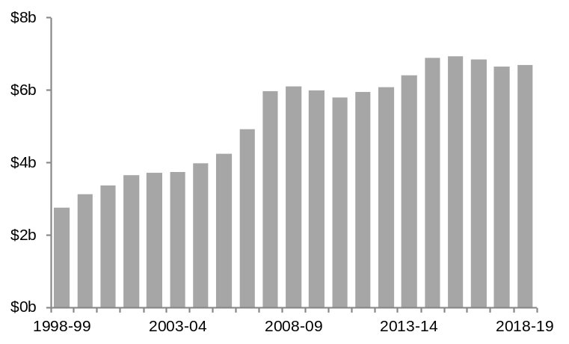
¹ Compound annual growth rate.
Source: ABS 5220.0 State Accounts; and 5368.0.55.003/004 International Trade in Services by State.

 | 前6位服务出口行业 | - 2018-19年服务输出业主要包括私人旅游（34%）、教育访学（30%）和交通运输（14%）；  - 2018-19年增幅最大的为技术、贸易相关行业及商业服务（增55%），而降幅最大的则为通讯、计算机与信息服务业（降63%）；  - 2019年全州在册国际留学生人数增加4%至53459人，高于过去十年的平均增幅¹（1%）；  - 2019年西澳州占澳大利亚全国在册留学生人数的5.5%，低于2018年比率（5.9%） 。
 | 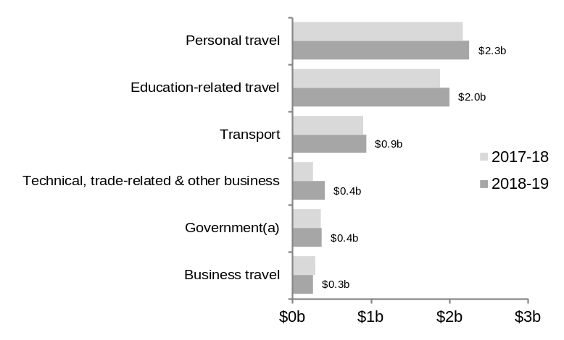
(a) Goods and services purchased in Western Australia by international embassies, consulates, military units and defence agencies, and personal expenditures of diplomats, consular and military staff and their dependants. ¹ Compound annual growth rate.
Source: ABS 5368.0.55.003/004 International Trade in Services by State.

游客住宿人次 | - 2018-19年旅游业占全州生产总值的2.1%，约60亿澳元，占就业总人口的5.0%，约66600人；  - 2019年过夜住宿收入增加11%至12亿澳元，高于过去十年年均增幅（7%）；  - 2019年游客总体消费增加15%至110亿澳元；  - 2019年  - 国际游客人数增加3%至99.5万人，消费总额增长7%至24亿澳元；  - 境内游客人数增加12%至1100万，带动消费额增长15%至62亿澳元；  - 一日游消费上涨22%至24亿澳元。
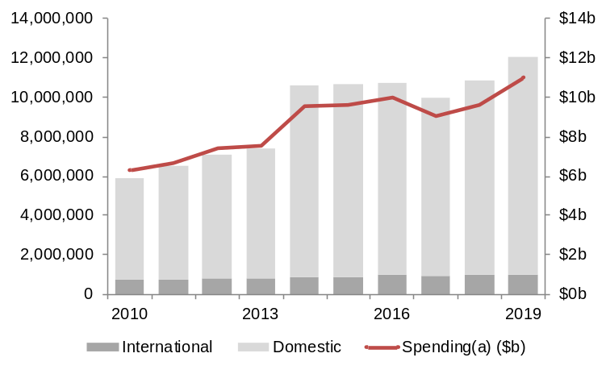
Note – Break in series in 2014 and 2018. (a) Spending by international and domestic overnight visitors and Western Australian residents on daytrips. ¹ International and domestic. ² Compound annual growth rate.
Source: Tourism Research Australia, International and National Visitor Surveys.
矿 业

2019年西澳州占全国、全球矿业产量比重
 | 单位 | 占全球% | 占全国% | 西澳 | 澳大利亚 | 全球
铁矿石 | 百万吨 | 32 | 99 | 810 | 819 | 2500
石榴石 | 千吨 | 29 | 100 | 353 | 353 | 1200
液化天然气 | 百万吨 | 13 | 59 | 44 | 75 | 348
稀土 | 千吨 | 12 | 100 | 26 | 26 | 210
锆石 | 千吨 | 12 | 31 | 171 | 550 | 1400
钻石 | 百万克拉 | 11 | 100 | 16 | 16 | 147
氧化铝 | 百万吨 | 11 | 69 | 14 | 20 | 132
黄金 | 吨 | 6 | 67 | 219 | 324 | 3464
镍 | 千吨 | 6 | 100 | 154 | 154 | 2700
钛铁矿¹ | 千吨 | 5 | 54 | 359 | 660 | 7000
钴 | 千吨 | 4 | 100 | 6 | 6 | 140
盐 | 百万吨 | 4 | 88 | 11 | 13 | 293
金红石 | 千吨 | 2 | 11 | 15 | 140 | 600

¹ Excludes ilmenite feedstock for synthetic rutile production. ² Excludes synthetic rutile. Source: WA Department of Mines, Industry Regulation and Safety, Resource Data Files.

矿业总附加值(名义) | - 西澳州是澳大利亚全国主要的矿产石油出口地区，在全球矿产石油领域也占有较大份额；  - 2018-19年西澳州占全国矿业总附加值的56%，高于上年（52%），但低于2013-14年比重（67%）；  - 2018-19年矿业占全州生产总值的36%，与上年（30%）持平，但低于2010-11年比重（37%）；  - 2018-19年矿业名义总附加值增长了32%至1031亿澳元，高于过去十年的年均增幅¹（7%）。
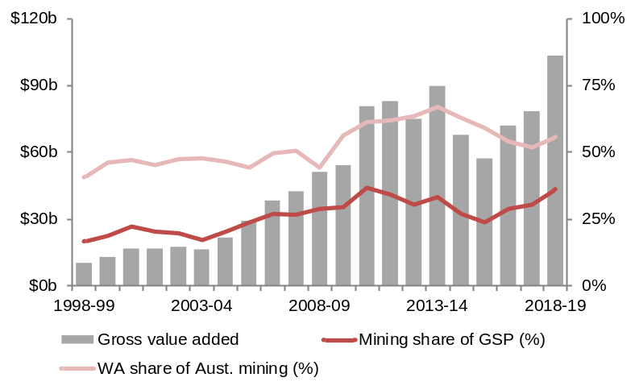
¹ Compound annual growth rate.
Source: ABS 5220.0 State Accounts.

主要矿产石油销售 | - 2019年铁矿石占全州矿产石油类销售总额的58%，其次分别为:  - 液化天然气(16%)  - 黄金(8%)  - 凝析油(4%)  - 氧化铝与铝铁矿(4%)  - 镍(2%)  - 原油(1%)  - 天然气(1%)  - 贱金属(1%)  - 锂(1%)  - 液化石油气(0.2%)  - 2019年矿产石油销售总额增长28%至1673亿澳元，主要归功于铁矿石销售额大幅增长。
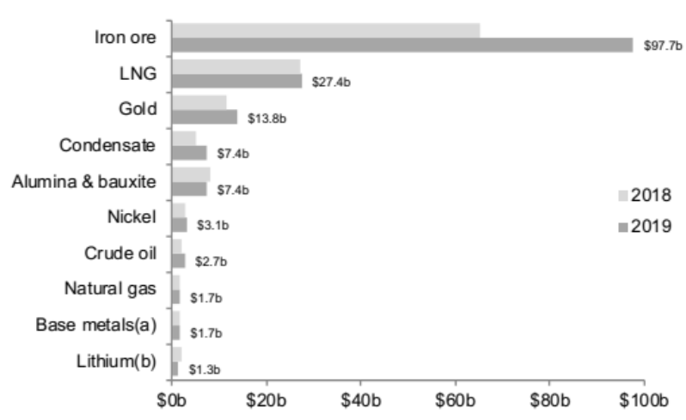
(a) Copper, lead and zinc (contains gold and silver). (b) Spodumene.
Source: WA Department of Mines, Industry Regulation and Safety, Resource Data Files.

矿 业

铁矿石销售 | - 2019年西澳州铁矿石销售总额增长了50%至977亿澳元；销售总量略有下滑，但销售均价大幅上涨；  - 2019年西澳州铁矿石销售量下滑0.4%至8.1亿吨，而过去十年平均销售量增加¹ 9%；  - 2019年西澳州铁矿石均价（离岸价）上涨50% ；  - 预计到2022-23年全州铁矿石销售总量将增加至8.62亿吨。
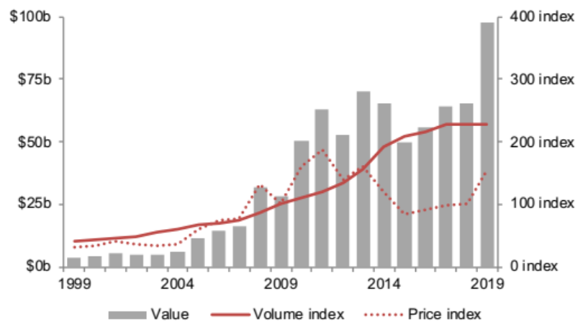
¹ Compound annual growth rate. ² WA Government 2019-20 Mid-year Financial Projections Statement.
Source: WA Department of Mines, Industry Regulation and Safety, Resource Data Files (2009 = 100.0).

液化天然气销售 | - 2019年西澳州LNG销售量和均价上涨，带动销售总额上浮2%至274亿澳元；  - 2019年西澳州LNG销售量上扬1%至4400万吨，低于过去十年的平均增幅¹（11%）；  - 2019年LNG销售价格（离岸价）上扬1%；
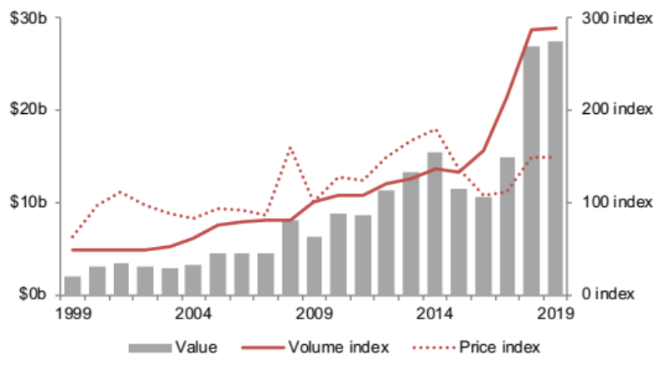
¹ Compound annual growth rate.
Source: WA Department of Mines, Industry Regulation and Safety, Resource Data Files (2009 = 100.0).

黄金销售 | - 2019年西澳州黄金销售总额增长20%至138亿澳元，销售总量与价格均有增加；  - 2019年黄金销售量上浮3%至219吨，略低于过去十年平均增幅¹（4%）；  - 2019年黄金销售价（离岸价）上涨165%。
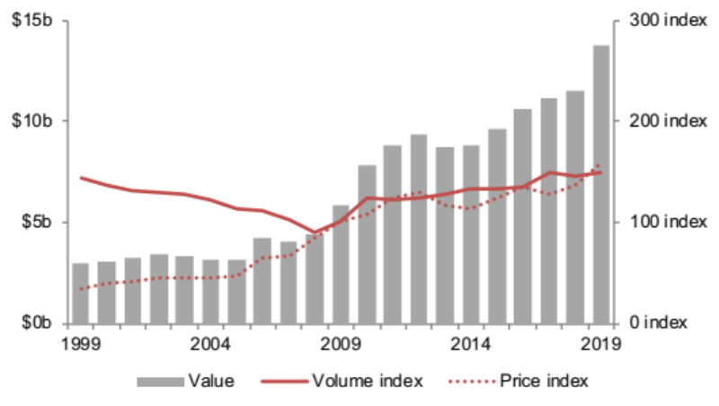
¹ Compound annual growth rate.
Source: WA Department of Mines, Industry Regulation and Safety, Resource Data Files (2009= 100.0)
西澳大利亚州各地区分布图
金田-埃斯佩兰斯地区 |  | 年变化 |  | 季变化 | 百分比
人口总数 2018-19 | 54363 | -746 | -1.4% | - | 2.1%
就业人数2020年3月 | 27655 | +4091 | +17.4% | +23.3% | 2.0%
失业人数2020年3月 | 1621 | +540 | +50.0% | +62.9% | 2.0%
失业率2020年3月 | 5.5% | +1.2pp | - | +1.3pp | -
地区生产总值2018-19 | $180亿 | +$34亿 | +23.3% |  | 6.3%
矿产石油销售额2019 | $129亿 | +$13亿 | +10.9% | - | 7.7%
农业产值2015-16 | $8.70亿 | - | - | - | 10.6%
住宅建筑2019-20 | $4200万 | -$1300万 | -23.1% | - | 0.9%
非住宅建筑2019-20 | $6700万 | +$400万 | +6.0% | - | 1.6%
过夜游客2017-2019 | 690000人/年 | - | - | - | 5.6%

大南部地区 |  | 年变化 |  | 季变化 | 百分比
人口总数 2018-19 | 60993 | +167 | +0.3% | - | 2.3%
就业人数2020年3月 | 32239 | +2790 | +9.5% | +3.6% | 2.4%
失业人数2020年3月 | 1052 | -149 | -12.4% | -1.6% | 1.3%
失业率2020年3月 | 3.2% | -0.8pp | - | -0.2pp | -
地区生产总值2018-19 | $41亿 | +$6500万 | +1.6% |  | 1.4%
矿产石油销售额2019 | $800万 | +$0万 | -0.7% | - | 0.05%
农业产值2015-16 | $12亿 | - | - | - | 14.4%
住宅建筑2019-20 | $1.01亿 | -$300万 | -3.2% | - | 2.1%
非住宅建筑2019-20 | $5500万 | -$700万 | -11.6% | - | 1.3%
过夜游客2017-2019 | 744000人/年 | - | - | - | 6.0%

珀斯大都市区 |  | 年变化 |  | 季变化 | 百分比
人口总数 2018-19 | 1949753 | +24306 | +1.3% | - | 74.4%
就业人数2020年3月 | 1022057 | +38594 | +3.9% | +2.5% | 75.1%
失业人数2020年3月 | 63130 | -4559 | -6.7% | -2.4% | 76.7%
失业率2020年3月 | 5.8% | -0.6pp | - | -0.3pp | -
地区生产总值2018-19 | $1738亿 | +$109亿 | +6.7% |  | 60.8%
矿产石油销售额2019 | $54亿 | -$4.76亿 | +8.0% | - | 3.3%
农业产值2015-16 | $4.57亿 | - | - | - | 5.6%
住宅建筑2019-20 | $39亿 | -$2300万 | -0.6% | - | 79.3%
非住宅建筑2019-20 | $32亿 | +$9200万 | +2.9% | - | 76.7%
过夜游客2017-2019 | 4414000人/年 | - | - | - | 35.6%

中西部地区 |  | 年变化 |  | 季变化 | 百分比
人口总数2018-19 | 52941 | -706 | -1.3% | - | 2.0%
就业人数2020年3月 | 14048 | +2418 | +11.2% | +16.4% | 1.8%
失业人数2020年3月 | 2201 | +89 | +4.2% | +17.0% | 2.7%
失业率2020年3月 | 8.4% | -0.5pp | - | +0.0pp | -
地区生产总值2018-19 | $82亿 | +$11亿 | +16.2% |  | 2.9%
矿产石油销售额2019 | $47亿 | +$11亿 | +29.0% | - | 2.8%
农业产值2015-16 | $9.72亿 | - | - | - | 11.9%
住宅建筑2019-20 | $5200万 | +$600万 | +11.3% | - | 1.1%
非住宅建筑2019-20 | $1.13亿 | +$7600万 | +205.6% | - | 2.7%
过夜游客2017-2019 | 709000人/年 | - | - | - | 5.7%

小麦带地区 |  | 年变化 |  | 季变化 | 百分比
人口总数 2018-19 | 73437 | -380 | -0.5% | - | 2.8%
就业人数2020年3月 | 39970 | +9860 | +32.7% | +26.0% | 2.9%
失业人数2020年3月 | 1300 | +55 | +4.4% | +18.1% | 1.6%
失业率2020年3月 | 3.1% | -0.8pp | - | -0.2pp | -
地区生产总值2018-19 | $71亿 | +$5.03亿 | +7.7% |  | 2.5%
矿产石油销售额2019 | $12亿 | +$900万 | +8.4% | - | 0.7%
农业产值2015-16 | $34亿 | - | - | - | 40.9%
住宅建筑2019-20 | $7600万 | -$1300万 | -14.7% | - | 1.6%
非住宅建筑2019-20 | $7400万 | +$2200万 | +41.3% | - | 1.8%
过夜游客2017-2019 | 1047000人/年 | - | - | - | 8.4%

西南部地区 |  | 年变化 |  | 季变化 | 百分比
人口总数 2018-19 | 179791 | +1415 | +0.8% | - | 6.9%
就业人数2020年3月 | 94086 | -1427 | -1.5% | +1.7% | 6.9%
失业人数2020年3月 | 4432 | -434 | -8.9% | +1.1% | 5.4%
失业率2020年3月 | 4.5% | -0.3pp | - | -0.0pp | -
地区生产总值2018-19 | $142亿 | $8.39亿 | +6.3% |  | 5.0%
矿产石油销售额2019 | $38亿 | +$6.54亿 | +21.0% | - | 2.3%
农业产值2015-16 | $8.01亿 | - | - | - | 9.8%
住宅建筑2019-20 | $3.83亿 | -$6900万 | -15.3% | - | 7.9%
非住宅建筑2019-20 | $1.60亿 | -$4600万 | +22.4% | - | 3.8%
过夜游客2017-2019 | 2461000人/年 | - | - | - | 19.8%

皮尔巴拉及近海区域 |  | 年变化 |  | 季变化 | 百分比
人口总数 2018-19 | 62093 | +420 | +0.7% | - | 2.4%
就业人数2020年3月 | 37263 | +5226 | +16.3% | +23.8% | 2.7%
失业人数2020年3月 | 1273 | +261 | +25.8% | +34.7% | 1.5%
失业率2020年3月 | 3.3% | +0.2pp | - | +0.3pp | -
地区生产总值2018-19 | $466亿 | +$92亿 | +24.6% |  | 16.3%
矿产石油销售额2019 | $1370亿 | +$369亿 | +36.8% | - | 81.9%
农业产值2015-16 | $1.37亿 | - | - | - | 1.7%
住宅建筑2019-20 | $3400万 | +$1100万 | +44.7% | - | 0.7%
非住宅建筑2019-20 | $3.23亿 | +$1.35亿 | +71.5% | - | 7.7%
过夜游客2017-2019 | 940000人/年 | - | - | - | 7.6%

金伯利地区 |  | 年变化 |  | 季变化 | 百分比
人口总数 2018-19 | 35901 | -104 | -0.3% | - | 1.4%
就业人数2020年3月 | 14028 | -888 | -6.0% | +0.7% | 1.0%
失业人数2020年3月 | 2767 | +173 | +6.7% | +2.9% | 3.4%
失业率2020年3月 | 16.5% | +1.7pp | - | +0.3pp | -
地区生产总值2018-19 | $30亿 | +$2.42亿 | +8.7% |  | 1.1%
矿产石油销售额2019 | $7.05亿 | +$3.25亿 | +85.4% | - | 0.4%
农业产值2015-16 | $3.13亿 | - | - | - | 3.8%
住宅建筑2019-20 | $3000万 | +100万 | +2.3% | - | 0.6%
非住宅建筑2019-20 | $5700万 | +$1300万 | +29.3% | - | 1.4%
过夜游客2017-2019 | 430000人/年 | - | - | - | 3.5%

加斯科因地区 |  | 年变化 |  | 季变化 | 百分比
人口总数 2018-19 | 9277 | -144 | -1.5% | - | 0.4%
就业人数2020年3月 | 4483 | -265 | -5.6% | +0.6% | 0.3%
失业人数2020年3月 | 432 | +9 | +2.1% | +2.6% | 0.5%
失业率2020年3月 | 8.8% | +0.6pp | - | +0.2pp | -
地区生产总值2018-19 | $15亿 | +$1.88亿 | +14.9% |  | 0.5%
矿产石油销售额2019 | $9800万 | +$1200万 | +14.4% | - | 0.1%
农业产值2015-16 | $8000万 | - | - | - | 1.0%
住宅建筑2019-20 | $900万 | -$0万 | -1.5% | - | 0.2%
非住宅建筑2019-20 | $2700万 | +$1600万 | +142.1% | - | 0.6%
过夜游客2017-2019 | 306000人/年 | - | - | - | 2.5%

皮尔地区 |  | 年变化 |  | 季变化 | 百分比
人口总数 2018-19 | 142960 | +3100 | +2.2% | - | 5.5%
就业人数2020年3月 | 64281 | +1953 | +3.1% | -0.0% | 4.7%
失业人数2020年3月 | 4076 | +127 | +3.2% | -3.7% | 5.0%
失业率2020年3月 | 6.0% | +0.0pp | - | -0.2pp | -
地区生产总值2018-19 | $92亿 | $9.58亿 | +11.6% |  | 3.2%
矿产石油销售额2019 | $16亿 | -$1.19亿 | +8.0% | - | 1.0%
农业产值2015-16 | $3100万 | - | - | - | 0.4%
住宅建筑2019-20 | $2.82亿 | -$2200万 | -7.1% | - | 5.8%
非住宅建筑2019-20 | $1.01亿 | -$300万 | -2.8% | - | 2.4%
过夜游客2017-2019 | 659000人/年 | - | - | - | 5.3%

¹ Change from previous year for annual series and change from same quarter of the previous year for the quarterly labour force series. ² Quarter-on-quarter change. ³ of Western Australia. Source: ABS 3218.0 Regional Population Growth; 7503.0 Value of Agricultural Commodities Produced; and 8731.0 Building Approvals; Department of Jobs and Small Business, Small Area Labour Markets; WA Department of Primary Industries and Regional Development; WA Department of Mines, Industry Regulation and Safety, Resource Data Files; and Tourism Western Australia, Regional Development Commission Fact Sheets (annual average overnight visitors).

